IMI HEIMEIER Klemmverschraubung vernickelt für Cu- und Stahlrohr 18 mm und Rp 3/4 Innengewinde

IMI Hydronic Engineering Deutschland

Eigenschaften

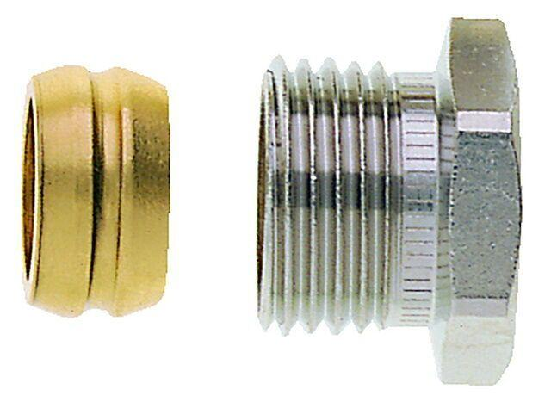

GTIN:

4024052175215

HAN:

2201-18.351

Oberfläche

vernickelt

Werkstoff

Messing

Rohraußendurchmesser (mm)

18